Asker kommune; Høgås og Jerpåsmarka
Rute 32vNM 76,33
Hele arealet er baserike bergarter. I kløfta mellom Høgås og Jerpåsen er det stedvis små rikmyrer, én med tuff. En lite undersøkt km²-rute.
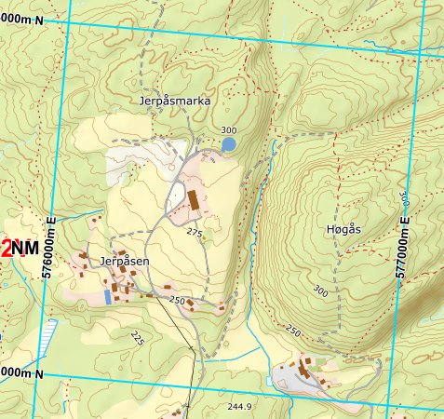

Vitenskapelig navn | Norsk navn | Kategori | Ant obs
Carex elongata | langstarr | LC | 1
Carex remota | slakkstarr | LC | 1
Hepatica nobilis | blåveis | LC | 2
Impatiens parviflora | mongolspringfrø | SE | 1
Melica nutans | hengeaks | LC | 1
Polystichum lonchitis | taggbregne | LC | 3
Totalt 6 taksoner

Asker kommune; Jerpåsen mot kommunegrensa Lier
Rute 32vNM 75,33
Kun planteregisteringer øst for kommunegrensen, Delebekken, er tatt med
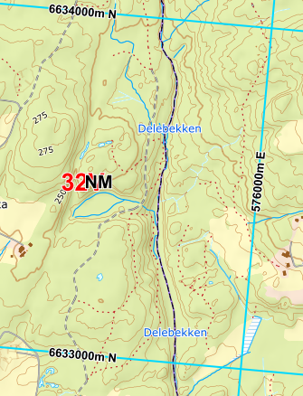

Vitenskapelig navn | Norsk navn |  | Ant obs
Daphne mezereum | tysbast |  | 1
Lathraea squamaria | skjellrot |  | 2
Lathyrus vernus | vårerteknapp |  | 1
Polystichum lonchitis | taggbregne |  | 2
Trollius europaeus | ballblom |  | 1
Totalt 5 taksoner

